Открытое воспитательное мероприятие, посвященное Дню автомобилиста: «Автомобиль на службе человека» | 28.10.21

Цели мероприятия:
Методическая цель | -показать методику проведения воспитательного мероприятия о роли в жизни человека специальных автомобилей.
Воспитательная цель | -воспитание сознательного и ответственного отношения к получению своей будущей профессии; дисциплинированности, привитие студентам навыков самостоятельной мыслительной деятельности, умения выступать перед аудиторией
Развивающая цель | -развитие аналитического и логического мышления студентов
Задачи мероприятия | - повышение интереса и значимости специальных автомобилей в жизни человека.

Добрый день, дорогие друзья!
Сегодня мы проводим открытое воспитательное мероприятие - «Автомобиль на службе человеку», Наше мероприятие посвящено всем любителям автомобилей и проводится с целью развития познавательного интереса и привития любви к выбранной Вами специальности
Нам хотелось, чтобы во время мероприятия команды студентов-участников показали высокий уровень знаний по дисциплинам профессионального цикла, а также, чтобы конкурс запомнился вам как один из ярких моментов студенческой жизни в техникуме.
Итак перейдем к истории развития первых пожарных машины.
Зарождение специализированной пожарной техники началось в 17 веке. Именно тогда людям пришла идея усовершенствовать ручной способ тушения огня и подключить к бочкам с водой насосы. Дальность водяной струи при этом увеличилась до 6 метров, и это был настоящий прогресс.
В начале 19 века ученые из разных стран задумались об использовании в пожаротушении паровых насосов. Самая первая пожарная машина в мире появилась в Англии в 1829 году. Ее придумал инженер-гидротехник Джордж Брейтуэйт. Изобретение получило название «Новинка». Насос этого паромобиля был рассчитан на подачу 200 галлонов воды на высоту до 90 футов. Несмотря на высокую производительность «Новинки», машину так и не поставили на вооружение.
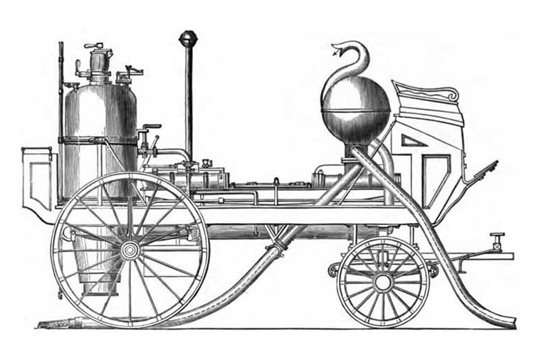
Первая пожарная машина в мире
Брейтуэйт продолжил разработки и в 1932 году по заказу короля Пруссии сделал уже четвертую ПМ, которую назвали «Комета». Котел здесь уже был с двойными цилиндрами и насосами. Именно эту модель поставили на серийное производство для Германии.
Параллельно с Брейтуэйтом работу над усовершенствованием технических средств борьбы с огнем вели и в Америке. В США первая пожарная машина появилась в Нью-Йорке в 1841 году. Это было изобретение Пола Рэпси Ходжа. Правительство города сделало заказ: машина должна перевозиться лошадьми, а высота подачи воды должна быть не менее уровня расположения флагштока мэрии. Разработка Ходжа по техническим характеристикам даже превзошла техтребования: она выбросила струю воды диаметром 1.5 дюйма выше обозначенной точки, но из-за конкуренции с компаниями, производящими ручные насосы, так и не стала на вооружение противопожарной службы.
Паровая пожарная машина Ходжа, 1841 год
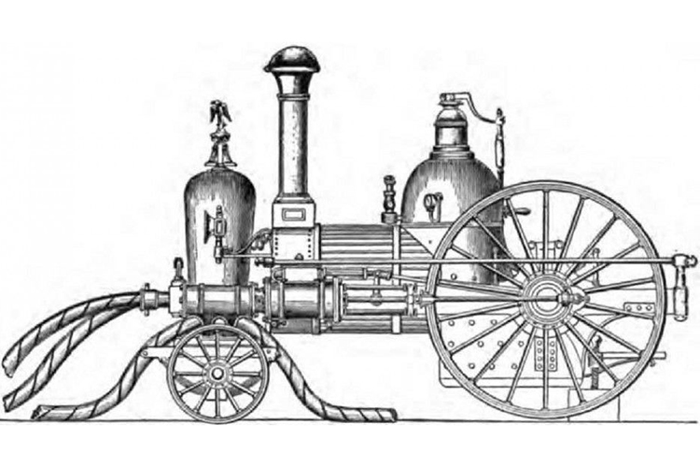

Паровая пожарная машина Ходжа, 1841
Вторая попытка усовершенствовать средства тушения пожаров в Америке принадлежит Моисею Латте из штата Огайо. Именно он стал отцом первого успешного паромобиля в США, который был протестирован в 1852 году. Преимуществом его стала подача воды через рукав 120 метров на расстояние 45 метров. Именно это убедило городской совет Цинцинатти подписать с Латте договор. Первая успешная американская пожарная машина называлась «Joe Ross», или как прозвали ее горожане «Дядюшка Джо Росс». Все сразу оценили технологию подачи воды по 2, 4 и 6 рукавам одновременно. Через два года после первого эксперимента жители Цинцинатти добровольно собрали деньги на постройку еще одной машины, которую впоследствии назвали «Подарок горожан». На то время ее производительность поражала: подача воды через рукав 2.5 дюйма на расстояние до 297 футов всего через 3 минуты и 11 секунд после включения. До наших дней дошли фото первых пожарных машин, разработанных в Штатах: по внешнему виду они напоминали мини-паровозы, а в народе их называли «Паровой слон».
Первая пожарная машина в США
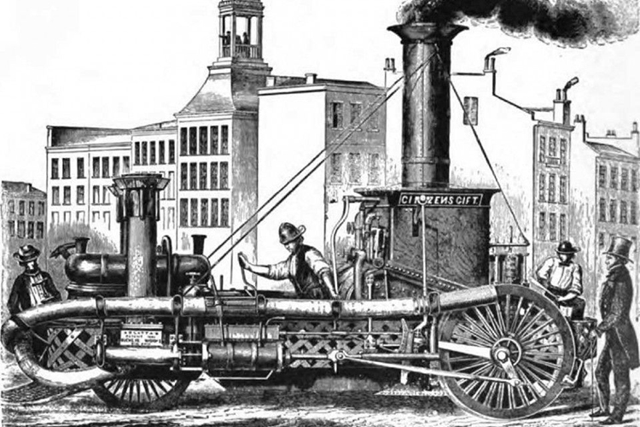
Первая пожарная машина в США
В 1890 году в Германии фирма «Юстус Кристиан Браун» выпустила первый самоходный паромобиль, а уже в 1901 году она же продемонстрировала миру, как электрическая энергия может быть полезна в борьбе со стихией, и протестировала бензиновый автомобиль. Инженеры разработали самоходную машину «Адлер» с аккумулятором и электромотором. Это была довольно громоздкая конструкция, развивающая скорость не более 30 км/ч. При этом она способна была перевозить до 12 ствольщиков одновременно и позволяла разместить минимальный набор противопожарного оборудования. Емкостей с водой на ней пока не было, их доработали уже инженеры из Англии.
Пожарные машины России
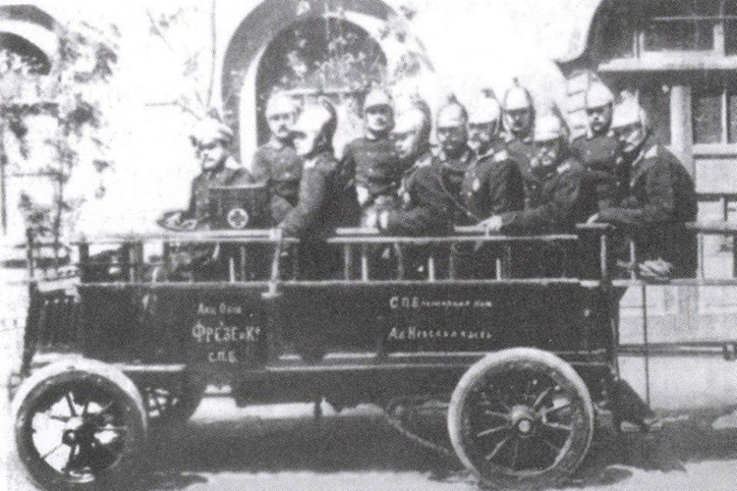
Первая пожарная машина в России появилась лишь в 1904 году, а до этого использовались конные бригады. Сделали ее в мастерских П.А. Фрезе, где ранее производили кареты. Это был автомобиль с одноцилиндровым мотором мощностью 9 л.с. Одновременно на нем могли ехать 10 человек. Из оборудования имелось две лестницы, стендер и 170 метров рукавов. Привод у машины был задний, а момент силы передавался посредством цепной передачи. На то время разработка Фрезе имела отличную скорость 15 км/ч, что позволяло пожарным прибыть на место на 12 минут раньше, чем конный экипаж.
Первый российский пожарный автомобиль «Фрезе», 1904 год
В 1904 году в России построили еще один пожарный автомобиль, поставленный на шасси «Даймлер». Разработка принадлежала петербургскому обществу «Г.А. Леснер». Это была машина, оснащенная цистерной, стендером, комплектом рукавов и пассажирскими местами для 14 бойцов.
Москва отстала от Санкт-Петербурга на 3 года. Здесь противопожарная служба смогла пересесть на автомобили лишь в 1907 году. Это стало возможным благодаря работе инженеров завода Густава Листа. А серийный выпуск в России наладили лишь в 1913 на Русско-Балтийском вагоностроительном заводе. Для спецтехники использовали шасси «Руссо-Балт-Д24-40». К 1917 году Россия подошла с запасом 10 пожарных машин на всю страну.
Пожарный автомобиль «Густав Лист». Москва, 1908 г
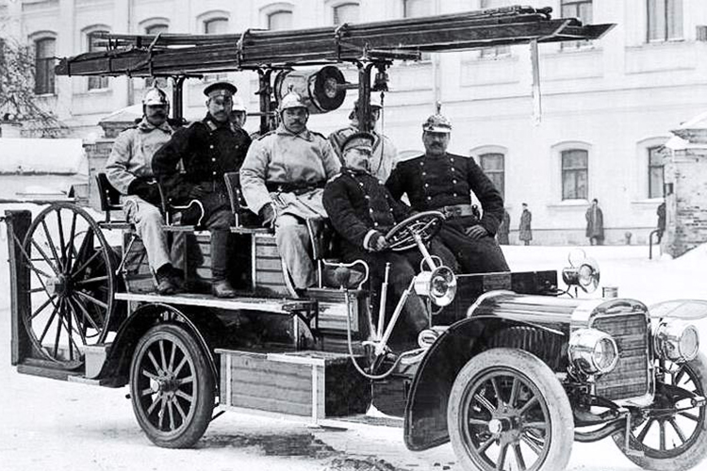
Пожарный автомобиль «Густав Лист». Москва, 1908
После революции потребность в специализированных транспортных средствах возросла, так как в условиях гражданской войны и погромов пожары усилились. Однако в стране на тот момент не осталось ни одного действующего завода, который смог бы производить машины. Ремонт старого оборудования вели кустарным способом.
Проблему решали переоборудованием трофейных иностранных автомобилей. Энтузиасты свозили технику на оставшиеся или недостроенные заводы и уже из общей груды металла комплектовали спецтранспорт. Удачей считалось найти именно старые пожарный автомобили. У «Паккард» это были машины грузоподъемностью 2 т, укомплектованные цистерной 1400 литров и насосом производительностью 1500 л/мин. Такой автомобиль был рассчитан на 6 человек. У «Фиат» – грузоподъемность 1.5 тонны, запас воды 365 литров и 10 посадочных мест.
До 1922 года собственных пожарных машин страна так и не имела. Отдельные бригады приспосабливали под свои нужды буквально все, что было под рукой. Популярностью пользовались автобочки и газовки. Последние представляли собой установленную на шасси небольшую цистерну, газовый баллон и несколько мест для боевого расчета. Газ (или сжатый воздух) подавался в цистерну. Создаваемое давление обеспечивало выброс водяной струи на расстояние до 30 метров.
В 1922 году власти приняли решение о покупке техники за границей. Это были образцы для создания отечественных машин. В это же время в СССР запустили свое производство несколько автозаводов, которым и была поручена разработка техсредств для тушения огня. В 1926 году на Миусском механическом и Ленинградском гидромеханическом заводе приступили к выпуску пожарных машин.
АМО Ф-15, 1930
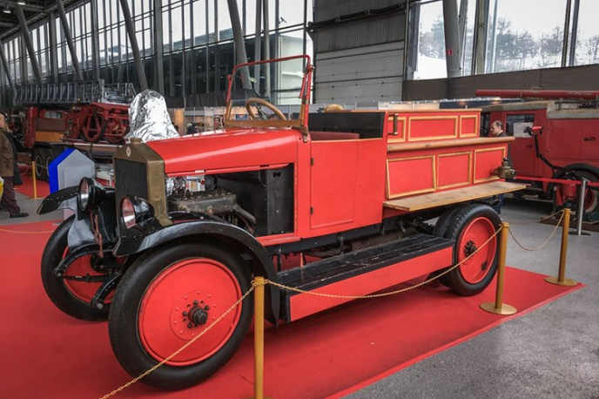
Первым советским пожарным автомобилем стал АМО-Ф-15, хотя более правильным было бы считать его автонасосом-линейкой. На нем перевозили основной инвентарь: лестницы, рукава, инструменты в специальных ящиках. Отдельно крепилась бочка для воды и банки с порошком. Имелся насос и пеногенератор. Автомобиль развивал скорость до 50 км/ч и мог доставить к месту пожара бригаду из 8 человек. Грузоподъемность шасси составляла 1.5 тонны, мощность двигателя – 30 кВт. Насос выдавал воды до 940 л/мин. Создание такого автомобиля значительно повысило эффективность работы спасателей, ведь теперь они могли справиться с огнем не только в жилых домах, но и на предприятиях. Производство пожарных АМО продолжилось до 1929 года, и всего было выпушено 308 единиц техники.
Первые автоцистерны появились в СССР в 1932 году на базе автомобилей ЯГ-4 и ЯГ-10. Их преимуществом стала повышенная грузоподъемность (5-10 т) и запас воды в 3400-4500 литров.
Производством машин специального назначения в 1931 году занялись Московский и Горьковский автозаводы. И именно они стали лидерами в выпуске техники для тушения пожаров. Первенцами были ПМГ-1, ПМЗ-1 и ПМЗ-2 на шасси ЗИС-5. С 1933 стали разрабатывать автолестницы, появились первые в СССР автомобили воздушно-пенного и углекислотно-снежного тушения, водозащитные машины и техника освещения.
Автоцистерна ПМЗ-2, 1936
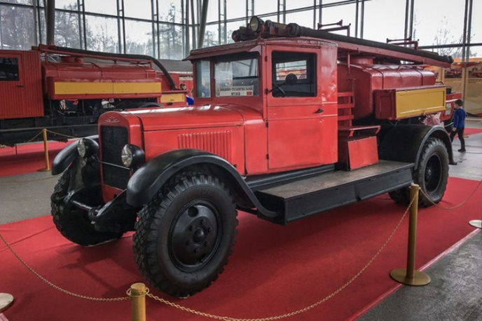
Инженеры для пожарной техники разработали отдельное шасси. Первым на его основе выпустили автонасос ЗИС-11. Грузоподъемность его составляла 3 тонны, он предполагал доставку к месту возгорания 340 литров воды и оснащался центробежным насосом производительностью 1340 л/мин. Боевой расчет состоял из 12 человек. В 1937 году в стране создали научно-исследовательский институт противопожарной обороны, и с тех пор производство спецтехники стало централизованным.
Русские инженеры и мастера внесли большой вклад в развитие пожарного дела и пожарной техники. Так, В 1809 г. механик К.В. Соболев изобрел выдвижную лестницу, испытал ее в Петербурге и был награжден медалью «За полезное»
На протяжении сотен лет накапливался опыт тушения пожаров. В течение этого времени создавались различные примитивные средства, облегчающие борьбу с пожарами, создавалась необходимость коллективного противостояния огню. Все это привело к необходимости организации пожарной службы .
Пожарная охрана дореволюционной России оснащалась в основном ручными пожарными поршневыми насосами, устанавливаемыми на конных обозах.
К 1914 г. было 6020 поршневых насосов и 120 паровых .Мощность паровых насосов была 11-30 кВт. Это позволяло обеспечивать напором до 15 м.
В 1926-1932 гг. в стране начато планомерное производство пожарных автонасосов. Первой такой машиной был автонасос АМО-Ф-15.
Грузоподъемность шасси 1,5 т, мощность двигателя около 30 кВт.. Ее запас воды на машине был равен 350 л, боевой расчет составлял 8 человек.

А теперь перейдем к истории развития санитарных автомобилей.

В первые послевоенные годы (с 1947 года) базовой машиной Скорой помощи стали ЗИС-110А (санитарная модификация знаменитого лимузина ЗИС-110), созданная на заводе в тесном сотрудничестве с руководителями Московской станции скорой помощи А.С.Пучковым и А.М.Нечаевым с использованием накопленного в довоенные годы опыта. Видно, что задняя дверь открывалась вместе с задним стеклом, что значительно удобнее, чем было на ЗИС-101. Справа от носилок виден ящик — видимо, там было предусмотрено его "штатное место".
Машина оснащалась восьмицилиндровым рядным двигателем шестилитрового объема, мощностью 140 л.с., благодаря которому была быстроходной, но очень прожорливой — расход топлива 27,5 л/100 км.
До наших дней сохранилось не менее двух таких автомобилей

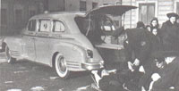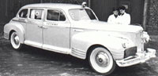

В 50-х годах на помощь ЗИСам пришли машины ГАЗ-12Б ЗИМ. Переднее сидение отделялось стеклянной перегородкой, в задней части салона располагались выдвижные носилки и два раскладывающихся сидения.
Шестицилиндровый двигатель ГАЗ-51 в форсированном варианте достигал мощности 95 л.с., был несколько "скоромнее" по динамическим качествам, чем ЗИС-110, зато и бензина (А-70, считавшегося в те годы высокооктановым) потреблял заметно меньше —18,5 л/100 км.
Так что на представительских автомобилях в СССР мог раскатывать, в принципе, любой, а не только партийные боссы:-)
ЗИМы, как, впрочем, и ЗИС-110 могли переделываться в кустарных условиях из пассажирской в скорую (при передаче машин от партийных и советских органов в здравоохранение, что наблюдалось, например, в Якутске), так и наоборот — из скорой в пассажирскую -после того, как отходившая свое машина списывалась и продавалась по остаточной стоимости населению. Поэтому, собственно, этих машин в первоначальной "скоропомощной" судьбой и не видать на выставках старинных машин. А жаль...

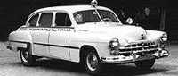

Куда более скромный автомобиль — Москвич 400-420М — медицинская модификация Москвича-400 (фактически копия Опель Кадет К38) — стал помогать службе неотложной помощи и в прочих медицинских нуждах. В 1948 году Мосгорздравотдел закупил около 200 Москвичей, которые стояли практически у каждой городской поликлиники.
Безусловно, использование Москвича-400 в качестве машины скорой помощи было немыслимо, но в других медицинских целях — почему нет? Главное — машина была самой экономичной в те годы среди советских машин: 23-сильный двигатель потреблял всего 9 литров бензина А-66.
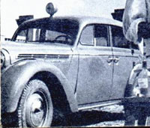
Cуществовала и медицинская модификация знаменитой "Победы" ГАЗ-М20 (фото слева прислал недавно Николай Марков из Тулы). В машине несколько наискось располагались складные носилки. Левая половинка спинки заднего сидения могла откидываться, освобождая место для носилок. Похожая конструкция применяется до сегодняшнего дня.
Нет сведений о наличии у этой машины собственного буквенного индекса, обозначавшего ее принадлежность, также как и информации о производстве данной модификации на Горьковском автозаводе. Возможно, эта машина переделывалась из серийной на авторемонтных заводах и в гаражах скорой помощи по чертежам ГАЗа. Кроме того, обычные (пассажирские) Победы часто использовались для работы в качестве машин неотложной помощи и других нужд больниц и поликлиник.
Произведенная по лицензии в Польше "Варшава" тоже имела санитарную модификацию (справа).
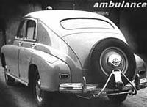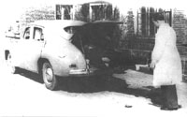
После войны ГАЗ-55 заменили ПАЗ-653 (на базе легендарного ГАЗ-51 с кузовом, созданным на Павловском автобусном заводе).
В кузове машины было расположено четверо носилок или 13 мест для сидения (не считая водителя и санитара).
Существовал и более ранний (вероятно до 1956 года выпуска) вариант санитарного ПАЗ-653 (справа), несколько отличавшийся внешне, в том числе дерево-металлической кабиной.
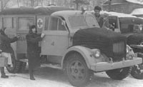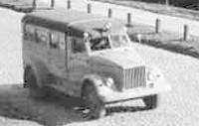

Такие же кузова ставились на полноприводное шасси ГАЗ -63 и использовались в Советской армии под названием АС-1 (слева).
Справа представлен более поздний вариант военного санитарного автомобиля - АС-3, который мог монтироваться как на шасси ГАЗ-51, так и ГАЗ-63. Рама удлиннялась, в задней подвеске убирались подрессорники и вводились четыре гидравлических амортизатора (по два с каждой стороны) Металлический кузов-фургон оснащался носилками в 3 яруса (верхние носилки крепились к складным опорам на потолке) и был рассчитан на 7 лежачих и 2 сидячих мест или 14 сидячих (+ в кабине места водителя и санитара). Кузов оснащался приточно-вытяжной вынтиляцией, отоплением за счет системы охлаждения двигателя и переговорным устройством между будкой и кабиной, а также вещевыми ящиками.
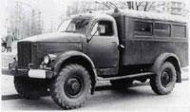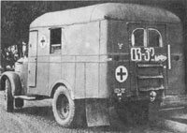
Основным автомобилем Скорой помощи городов (т.н. линейным) в 1960-х были специализированные машины РАФ-977И (выпускались Рижским автомобильный заводом на агрегатах "Волги" ГАЗ-21).
Судя по всему, именно на эти машины впервые стали ставить проблесковые маячки оранжевого (или красного?) цвета.
С 1957 года в Москве организована двусторонняя радиосвязь между бригадами и оперативным отделом станции.
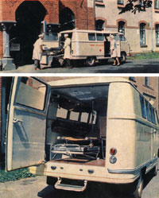

Во второй половине 1970-х появились новые "РАФики" — машины РАФ-22031, собиравшиеся на новом производстве в Елгаве на основе "Волги" нового поколения — ГАЗ-24. После модернизации и некоторого изменения внешнего оформления машине был присвоен индекс РАФ-2915. Те, кто давно работает на скорой, до сих с теплотой вспоминают эти микроавтобусы за мягкую подвеску и возможность маневра в тесных дворах. Машина давно снята с производства, Рижский автозавод давно закрыт, а эта машина все еще работает в небольших городах и некоторых ведомственных медучреждениях..
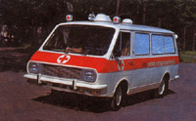
На базе РАФиков финская фирма ТАМРО предлагала специализированные машины — реанимационную, кардиологическую и т.п. Машины отличались высокой крышей и высоким качеством сборки медицинского салона. Окраска машин проводилась по финским правилам — в ярко-желтые цвета, которые более заметны в потоке и, следовательно, безопасны. Именно с этих машин началась "мода" окрашивать скорые в ярко-лимонные цвета (что нашло свое отражение в ГОСТах)
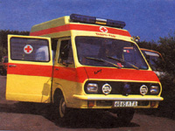
Завод РАФ по образу и подобию РАФ-ТАМРО позднее сам стал выпускать реанимобили с высокой крышей по 200 штук в год. Эти машины носили индекс РАФ-2914. Внешне машины отличались "мигалками-кубиками", расположенными по краям надстройки крыши. Они обходились бюджету существенно дешевле финских, но и качество их было похуже.
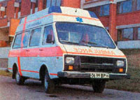
В "перестроечное" время завод РАФ строил всякого рода прожекты (на фото РАФ "Stils"), но Советский Союз развалился, Латвия стала "самостийной" и завод умер...
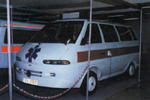

В сельской местности и небольших городах с 60-х годов прошлого века и до сих пор основу парка скоряг составляют УАЗики: УАЗ-450А (слева) и модернизированная (c 1966 г.) машина УАЗ-452А (справа), которую позднее стали именовать УАЗ-3962. Первая оснащалась видоизмененным нижнеклапанным двигателем ГАЗ-69 и трехступенчатой коробкой. Вторая — верхнеклапанный мотор, четырехступенчатую коробку передач и ряд других отличий. Машина активно используется в армии и имеет имя собственное - "таблетка". Эти модели давно устарели, не соответствуют современным требованиям по безопасности, и в ближайшее время их выпуск будет прекращен. Говорят, что санитарный УАЗ-450А отгкрывает заводскую экспозицию УАЗа.
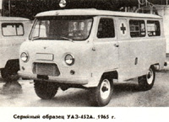
Перспективной машиной на замену УАЗикам-"буханкам" на Ульяновском автозаводе планировали полукапотный УАЗ-27722 "Симба". Однако экономические реалии, видимо, поставили крест на производстве этой машины, так что ее мы не увидим на дорогах никогда. Какая машина заменит старые УАЗы, пока неясно. Любопытно, что название "Симба" присвоено и одной маленькой машинке концерна FIAT
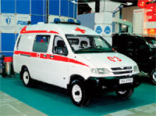

Волга" ГАЗ-24-03 (слева), как и ее "наследница" — ГАЗ-310231 (справа) тоже служили в качестве медицинского автомобиля. Разница между моделями определяется отличиями базовых моделей, поскольку "медицинская часть" практически одинакова. Машина в основном используется как санитарная и на станциях неотложной помощи. Многие из этих машин никогда не "видели" больных на носилках, потому что использовались как подсобный транспорт, который всегда "под рукой". Забавно, что эти «Волги», имеющие 2 места в кабине и 3 места в салоне (1-на носилках и два для сидения), согласно европейскому стандарту EN1789, по размерам салона вообще не могут применяться как медицинские.
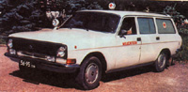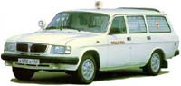

Во времена "застоя" представительский автомобиль ЗИЛ-41047 (возможно, до нее была еще модель ЗИЛ-41042) был переоборудован под "Скорую помощь", но пользовался им уже не народ, а "лично дорогой Генеральный секретарь товарищ" и его соратники по ЦК партии. Этих машин было несколько, обслуживались они в Гараже особого назначения (ГОНе), и часть из них жива до сих пор.
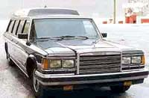
В середине 1990-х отделение Латвии и гибель завода РАФ привели к прекращению поставок скоропомощных РАФиков. Износ парка (нормативный срок службы машины —- 5-7 лет) во весь рост поставил вопрос о необходимости закупки новых машин. Подходящего российского шасси не было. Москва, стремясь как-то выправить буквально катастрофическое положение с гибнущим парком Скорой помощи, закупила Мерседесы семейства T1, модель 210. Впрочем, извечное стремление дешево купить хорошую вещь привело к тому, что для линейной службы закупили самые дешевые фургоны, наспех переоборудованные под нужды скорой. Жесткая подвеска грузовичка отражается не только на больном, но и на персонале. В первые годы эксплуатации эти белые фургоны из спецокраски имели лишь цифры 03 на бортах, да крестики на задних стеклах. Эти Мерседесы ("табуретки" - так их именуют на Скорой) служат до сих пор, хотя их все меньше и меньше на улицах Москвы.
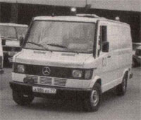

Многочисленные попытки Московского завода АЗЛК (ныне — ОАО "Москвич") войти в рынок привели к появлению на свет в 1997 г. санитарного фургончика АЗЛК-2901. Машина изначально разрабатывалась в кооперации с Киевским авиационным заводом (верхнее фото). Но таможенные барьеры не позволили довести работу до промышленных партий.
На основе данного прототипа, по заданию Минздрава РФ в 2001 г. совместными усилиями компаний НПО "Экран", "Самотлор-НН", "КАФ" разработан и построен АСМП Москвич-2901-М, использующий базовый пикап Москвич-233500 с медицинским кузовом, выполненным по «Sandwich»-технологии (нижнее фото).
Агония завода "Москвич" поставила крест на этой машине.
Редкая даже в свои "лучшие годы" машина где-то сохранилась до недавнего времени. На фотографиях - машина, встреченная мной весной 2003 года в Филях. Годы не красят... Еще одна машина хранилась в музее завода "Москвич" и две в 2007 г. были отправлены со стоянки московского НПО "Экран" в г.Обнинск Калужской области (страница про АЗЛК-2901).
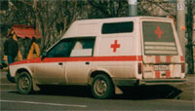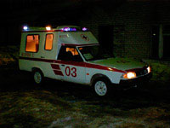

В последнее время основным автомобилем Скорой помощи стала ГАЗель (ГАЗ-32214) — прямая наследница той самой знаменитой "полуторки" ГАЗ-АА. Универсальное шасси используется и как линейная машина, и как специализированная. Реанимобиль — обычно машина с высокой крышей. Несмотря на известные недостатки базового шасси, альтернативы этой машине в ближайшие годы для нашей небогатой медицины не предвидится: как известно, цена определяет выбор.
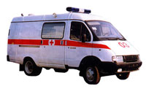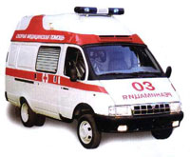
А теперь давайте рассмотрим эволюцию развития полицейского транспорта.

В царской России у полицейских не было личного транспорта – кроме лошадей, конечно. Для оперативного реагирования сотрудники уголовного сыска брали на улице извозчика, оплачивали проезд и даже оставляли ему чаевые.
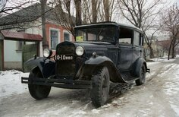
ГАЗ-А. Фото: ИТАР-ТАСС
Одним из первых автомобилей советской милиции был ГАЗ-А, чьим прототипом послужил американский Ford-A. В распоряжение Наркомата внутренних дел фаэтон поступил в 1933 году. Примечательно, что спецокраску автомобили для милиции получили только в конце 30-х годов – до этого на них просто наносили надпись "Милиция". В качестве автозака использовали АМО-Ф15 и ГАЗ-АА – первые советские грузовики.
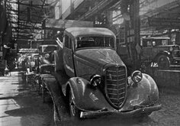
ГАЗ-М1. Фото: ИТАР-ТАСС
МВД Страны Советов не обошло вниманием "эмку" – ГАЗ-М1, выпускавшийся с 1936 по 1943 годы. Машина также применялась медиками, таксистами, пожарными и армией. Автомобиль стал символом репрессий 30-х годов – именно на нем ночью увозили "врагов народа". "Эмка" называлась "воронком" за черный цвет кузова и не имела обозначений.
Для перевозки личного состава и выполнения спецзаданий использовались автобусы ГАЗ-55.
В послевоенное время милиционеры, патрульные, чины МВД и оперативные группы получили в свое распоряжение легендарную "Победу" – ГАЗ-М20.
Кроме этого, правоохранительные органы снабдили мотоциклами – армейскими моделями "УРАЛ" с коляской. Самым массовым двухколесным транспортом стала модель М-62, которая "снялась" во многих фильмах. Например, на этом мотоцикле ездит следователь Максим Подберезовиков из популярного фильма "Берегись автомобиля".
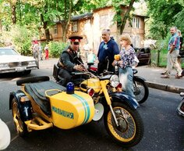
"Урал М-62". Фото: ИТАР-ТАСС
Но более массовым автомобилем, который применялся почти во всех уголках СССР, стал "Москвич"-400/420. Его главным преимуществом была цена – массово обеспечить "Победами" милицию было слишком дорого. А там, где от машины требовалась высокая проходимость, использовался внедорожник ГАЗ-69, прозванный "козликом".
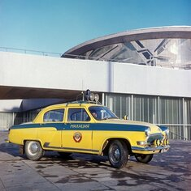
ГАЗ-21 "Волга". Фото: ИТАР-ТАСС
Новая эра в автомобилестроении (конец 50-х - начало 60-х) обновила автопарк правоохранительных органов. В их распоряжении появились легендарные ГАЗ-21 "Волга" и "Москвич" моделей 402, 407 и 408. Кстати, "Волга" фигурирует в фильмах "Бриллиантовая рука" и "Три тополя на Плющихе".
Также в милиции впервые появляются автобусы РАФ. Эта марка держалась на службе у МВД не один десяток лет. В это же время появилась еще одна машина, ставшая легендой советского автопрома – УАЗ-450, прозванный в народе "буханка".
В начале 70-х годов на дорогах СССР появляется ГАЗ-24 "Волга". Мечта многих советских граждан возила следователей и прокуроров, а также использовалась оперативниками.
В это же время запускается конвейер Волжского автомобильного завода, и, начиная с первой модели ВАЗ-2101, каждая последующая вплоть до сегодняшнего дня находит свое применение в правоохранительных органах.
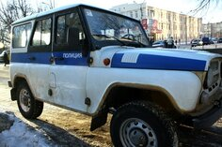
УАЗ-469. Фото: ИТАР-ТАСС
Практически одновременно с продукцией ВАЗа милиционеры пересаживаются на УАЗ-469, который спустя десятилетие прошел глубокую модернизацию и служит до сих пор.
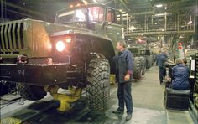
УРАЛ-4320. Фото: ИТАР-ТАСС
В 1977 году с конвейера сходит армейский грузовик УРАЛ-4320, ставший страшным сном для организаторов и участников беспорядков. Он и по сей день используется в качестве перевозчика полицейского спецназа.
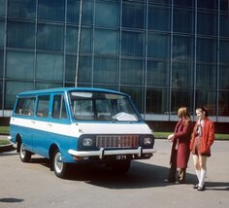
РАФ-2203. Фото: ИТАР-ТАСС
В конце 70-х годов появился микроавтобус РАФ, который до середины 90-х служил таксистам, медикам и, конечно, милиционерам.
В 80-е годы морально устаревший ГАЗ-24 заменяет ГАЗ-3102, который почти три десятилетия служил силовым структурам. В начале 90-х его постепенно вытеснила модель 3110, которая до сих пор остается в строю.
Шутки шутками, но в середине 90-х милиция закупила и ВАЗ-1111 "Ока". Низкая стоимость вкупе с большими тиражами сделала машину популярной как у рядовых водителей, так и у силовых структур. Однако она была быстро вытеснена "Жигулями".
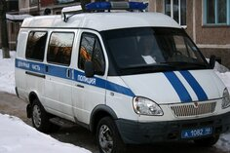
ГАЗ-3302. Фото: ИТАР-ТАСС
В 1994 году на российских дорогах появляется ГАЗ-3302 "ГАЗель". Вместе со своими модификациями микроавтобус вытесняет с рынка РАФ. Милиция пересела на машины с Горьковского завода и использует их до сих пор, постоянно обновляя парк.
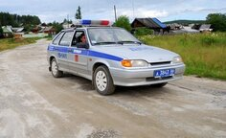
ВАЗ-2115. Фото: ИТАР-ТАСС
ВАЗ не стоял на месте, и сейчас многие автолюбители общаются с инспекторами ГИБДД рядом с автомобилями "десятого" семейства "Лады", окрашенными в бело-синий цвет. Однако самыми популярными милицейскими автомобилями стали модели 2113, 2114 и 2115.
В последнее время в крупных городах полиция пересаживается на иномарки. Оно и понятно – быстрее, динамичнее, комфортнее, удобнее. Российский автопром предлагает продукцию Волжского автозавода - "Калину" и "Приору", но среди спецмашин их не так много.
К слову, во многих странах полицейские обходятся вообще без автомобилей. Так, во многих европейских столицах блюстители правопорядка осваивают сегвеи – двухколесную платформу с рулем, напоминающем мотоциклетный. В Египте полицейские иногда используют верблюдов, а на Кипре – мотороллеры. Кроме того, правоохранительные органы некоторых стран используют велосипеды, ролики и тракторы. А в Венеции для поимки преступников хорошо подходят моторные лодки.
Прежде чем закончить наш сегодняшнее мероприятие, я предлагаю вам провести посмотреть видеоролик и ответить на несколько вопросов не большую викторину на знания о специальных автомобилях, в викторине могут принимать участие все присутствующие в аудитории.
Участник который ответил правильно на большее количество вопросов и, чье выступление показалось вам наиболее убедительным, эмоциональным и четким получит приз.

Заключительное слово преподавателя

Вот мы и завершили наше воспитательное мероприятие.
Сегодня команды показали свой уровень знаний по дисциплинам профессионального цикла, свою смекалку, умение работать в команде, принимать решения.
Спасибо командам за участие и хорошее настроение!
Удачи вам и творческих побед!
До свидания!

Приложения

Приложение 1
Презентация открытого воспитательного мероприятия «Автомобиль на службе человеку»

